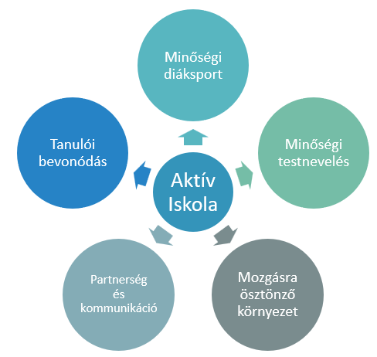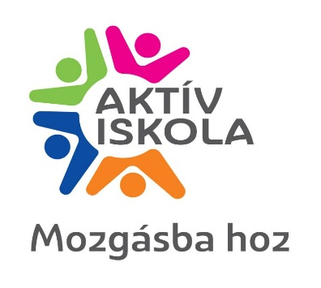

Programok

**2025.március 12.**

bemeneti kérdőív a jelenlegi tudásról e témában

**2025. március 17.**

ráhangolódás a hétre

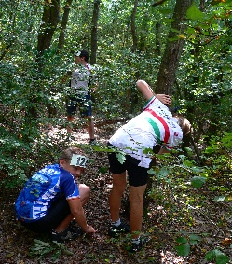 **2025.március 18.**

kirándulás erdei játékokkal a közeli erdőben

szabadfoglalkozás keretében 4-6. órában, ebéd 13.30 -tól

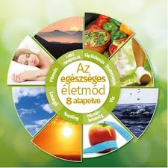

**2025. március 19.**

előadás az egészséges életmódról

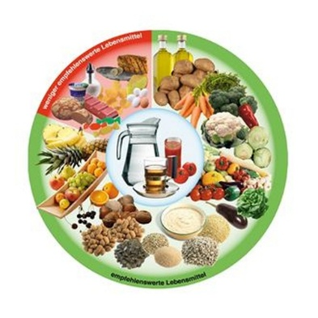tartja : Licser – Bokodi Krisztina

**2025. március 20.**

ételkészítés hozott alapanyagokból a tanultak szerint és kóstoló 14.00-15.00-ig az ebédlőben

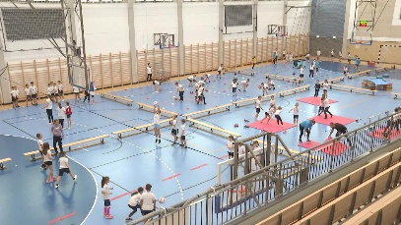

**2025. március 21.**

játékos testnevelés, sportfesztivál zenével

**2025. március 26.**

kimeneti mérés jelenlegi tudásról ebben a témában

**Budapest; 2025. március 6.**